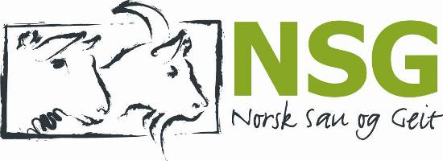
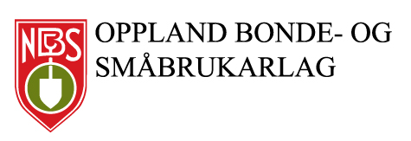

Til Fylkestingets medlemmer
Fylkesordfører Gro Lundby
Fylkesvaraordfører og gruppeleder i SP, Ivar Odnes

Rovviltsituasjonen i Oppland.

Det som nå skjer i Oppland er en stor tragedie. Både for beitedyrene og deres eiere. Og ikke minst for våre politikere som samlet seg om et nytt rovviltforlik i 2011, og som tross gode formuleringer og gode intensjoner, dessverre ikke følges opp av forvaltningen.

I tillegg er posten til FKT-tiltak sterkt redusert som igjen går ut over skadefellingslagenes jaktmuligheter.

I rovviltforliket står det følgende:
2.2 Uttak av rovvilt
2.2.3 Det offentliges økonomiske ansvar for skadefelling skal forsterkes og klargjøres. Deltakere i kommunale skadefellingslag skal som i dag få økonomisk kompensasjon fra første dag.

Vi kan ikke se at det økonomiske ansvaret er forsterket så lenge staten velger å bevilge mindre til FKT, som igjen reduserer muligheten for å fordele midler til skadefellingslagene.

Det er også lagt opp til at kommunene skal etablere godt skolerte, lokale fellingslag, der det er aktuelt, og opplæringen av disse skal styrkes. Med en eskalerende ulvebestand i Sverige og et overoppfylt ulvemål i Norge, har ikke forvaltningen tatt inn over seg den utfordringen vandrende ulver vil bli i store deler av østlandsområdet. Det er flere kommuner som ikke har kvalifiserte jaktlag og/eller organisert noe som helst for en situasjon da alle vet at tidsaspektet er avgjørende for å lykkes i et skadefellingsførsøk. Det er ut fra alle forvarsler, et stort behov for å få flere kommuner igangsatt for å kunne håndtere en skadefellingstillatelse. Men, det er ikke midler tilgjengelig for en skolering og igangsetting av skadefellingslag. Som det ble sagt fra Vestre-Toten: ”Her er toget det beste skadefellingslaget.”

I 2.2.7 sier forliket:
Det legges til grunn at rovdyrforvatningen utøves på en slik måte at det ikke er behov for beitenekt etter dyrvelferdsloven i prioriterte beiteområder. Ved vedtak om beiterestiksjoner grunnet rovvilt skal dyreeier ha rett til full økonomisk kompensjasjon etter nærmere regler. Kompensasjonen skal gis fra dag en.

Det er kommet varsel fra Mattilsynet om at beitedyreiere må intensivere ettersynet. I Ringebu/Fåvang vurderer Mattilsynet behovet for å innføre beitenekt.
Mattilsynet har ikke mange verktøyene i verktøykassa når ikke rovdyrene fjernes og det er derfor her det mest grunnleggende i rovviltforliket svikter og som setter Mattilsynet i en slik situasjon at beitenekt vurderes.

I 2.2.19 står det:
…Soneinndelingen må forvaltes tydelig. I prioriterte beiteområder skal uttak av dyr som gjør skade på beitedyr gjøres raskt, og i slike områder skal miljøforvaltningen i større grad enn i dag bidra til å effektivisere slikt uttak, uavhengig av om bestandsmålet er nådd.
Videre heter det:
Det skal ikke være rovdyr som representerer et skadepotensial i prioriterte beiteområder for husdyr og kalvingsområde for tamrein.

Det er helt ubegripelig at Direktoratet for naturforvaltning kan avslå søknader om felling på dette grunnlag, med at det må skje skade først. Og i tillegg slippe unna med det. Både Nord-Fron og Gausdal sendte søknad om uttak ulv rundt 1. mai med negativt vedtak i DN.

Nå er tragedien et faktum, noe alle visste ville komme, selv om omfanget har blitt verre en fryktet. Vi spør: Hvor er miljøvernmyndighetenes deltakelse for å fjerne ulvene i beiteprioritert område? Hvor er tiltakene som skal sørge for en forvaltning som gjør beitenekt unødvendig i beiteprioriterte områder?
Hvor er tiltakene for å sikre jaktlag og kommuner nødvendig økonomiske betingelser for å kunne utføre uttaksforsøk?

Siden miljøforvaltningen ikke er til stede, og ingen ser ut til å ha ansvar for å beordre dem, må det i det minste sørges for at fellingslagene og kommunalt ansvarlige får nødvendige midler, slik at rovviltforlikets bestemmelse om at rovdyr i beiteprioritert område fjernes raskt.

Vi ber politikere i Oppland kreve at nødvendige tiltak iverksettes, slik at ulvene kan fjernes fra fylket og at kommuner og regioner gjøres i stand til å takle det store ulvepresset vi har fått og vil få. Minner om at det ble født 144 dokumentert ulvevalper i Sverige i 2012.

Vi minner også om at om en 14 dagers tid vil jerven starte og røre på seg. Sverige er nok en gang en god indikator på at vi må forvente store jerveinnrykk framover. I tillegg er det 6 eller 7 ynglinger denne våren i region 3.

Skadefellingslagene må ha nok midler, kommunene må gjøres i stand til å takle skadefellingforsøk med alt det innebærer og næringa må få tillit til at rovviltforlikets innhold settes ut i praksis og ikke kun er fine ord på et papir. Det bør heller ikke politikere som har arbeidet med forliket i lang tid, finne seg i.

Dette må det tas tak i, og vi ber derfor om et bredt politisk engasjement for å få gjennomført tiltak i henhold til rovviltforliket.

Med hilsen

Oppland Bonde- og Småbrukarlag Oppland Bondelag Oppland Sau og Geit
Terje Holen/sign Bjørn Magnus Tordhol/sign Pål Kjorstad/sign

Kopi: Ordførere i Oppland, Rovviltnemda, Norsk Bonde- og Småbrukarlag, Norges Bondelag og Norsk Sau og Geit.

